РОССИЙСКАЯ ФЕДЕРАЦИЯ
РОСТОВСКАЯ ОБЛАСТЬ
МУНИЦИПАЛЬНОЕ ОБРАЗОВАНИЕ
«БЕЛОКАЛИТВИНСКОЕ ГОРОДСКОЕ ПОСЕЛЕНИЕ»
АДМИНИСТРАЦИЯ БЕЛОКАЛИТВИНСКОГО
ГОРОДСКОГО ПОСЕЛЕНИЯ

ПОСТАНОВЛЕНИЕ
от 27.06.2023 № 252
г. Белая Калитва
Об утверждении проекта межевания территории в районе земельного участка с к.н.61:47:0010219:5083 по ул.Энтузиастов в г. Белая Калитва Ростовской области
В соответствии со статьями 8, 42, 43, 45, 46 Градостроительного кодекса Российской Федерации, Федеральным законом от 06.10.2003 №131-ФЗ «Об общих принципах организации местного самоуправления Российской Федерации», Уставом муниципального образования «Белокалитвинское городское поселение», постановлением председателя Собрания депутатов-главы Белокалитвинского городского поселения от 31.05.2023 № 45 «О проведении публичных слушаний по проекту межевания территории в районе земельного участка с к.н.61:47:0010219:5083 по ул.Энтузиастов в г. Белая Калитва Ростовской области», на основании заключения о результатах публичных слушаний от 26.06.2023 №27, Администрация Белокалитвинского городского поселения п о с т а н о в л я е т:
1. Утвердить проект межевания территории в районе земельного участка с к.н.61:47:0010219:5083 по ул.Энтузиастов в г. Белая Калитва Ростовской области.
2. Настоящее постановление подлежит опубликованию и размещению на официальном сайте Администрации Белокалитвинского городского поселения в течении семи дней со дня принятия.
3. Контроль за исполнением настоящего постановления возложить на заместителя главы Администрации Белокалитвинского городского поселения Ващенко Д.Г.

Глава Администрации
Белокалитвинского городского поселения Н.А.Тимошенко

Верно:
Начальник общего отдела М.В.Баранникова

Приложение 1
к постановлению
Администрации Белокалитвинского
городского поселения
от 27.06.2023 года № 252

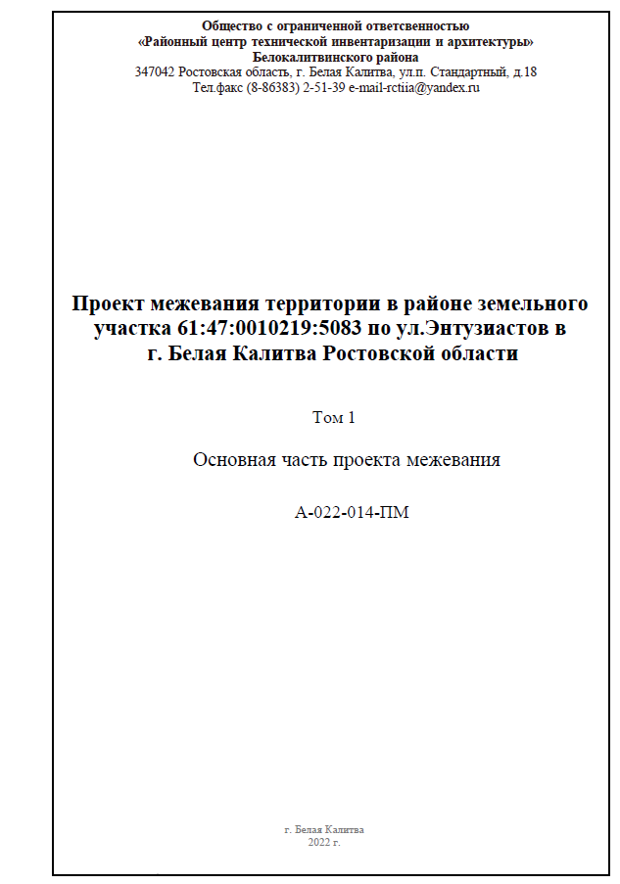

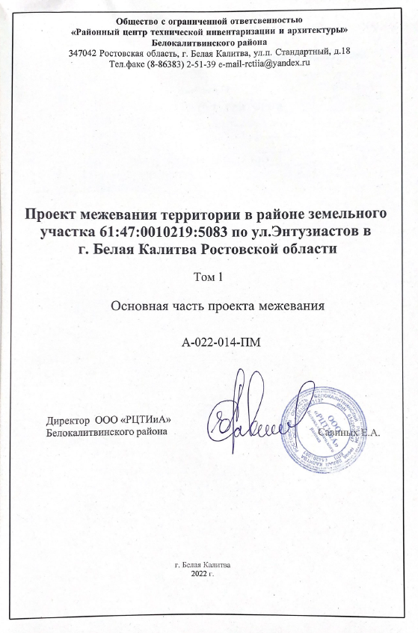

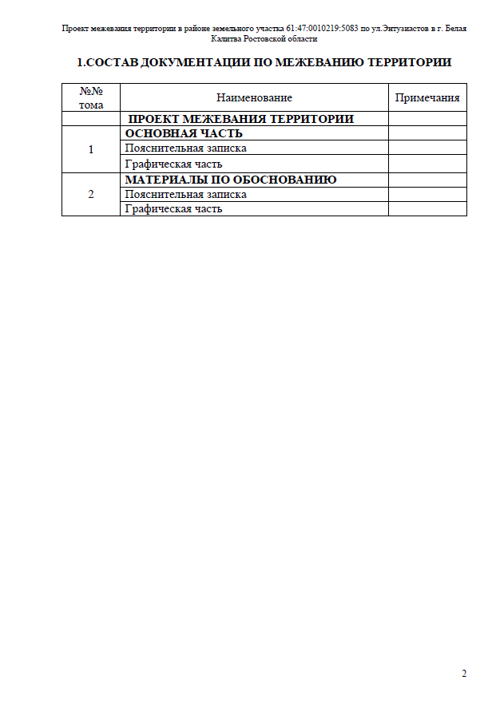

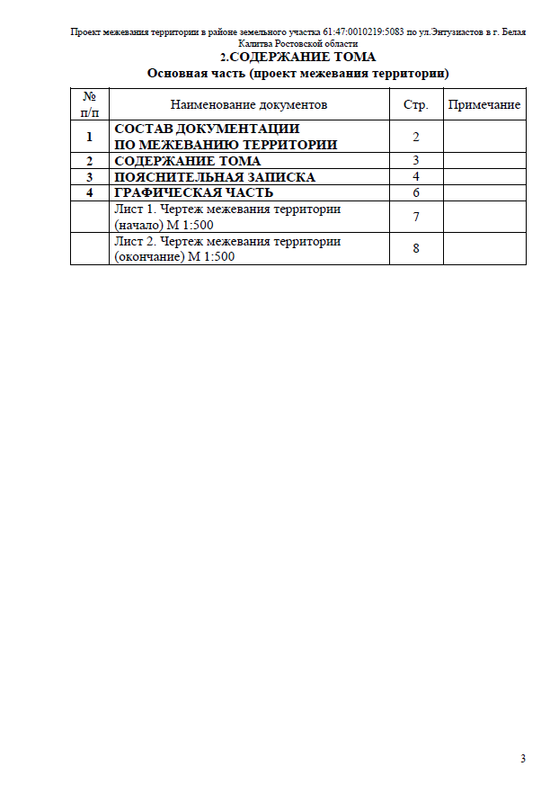

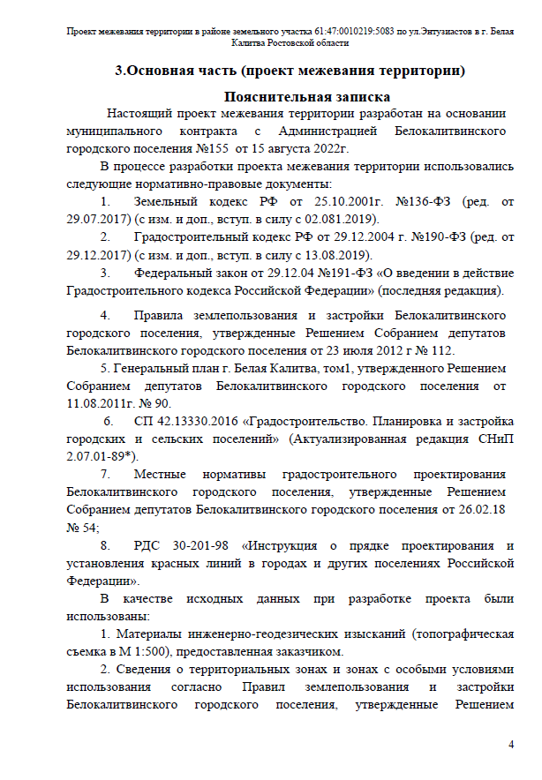

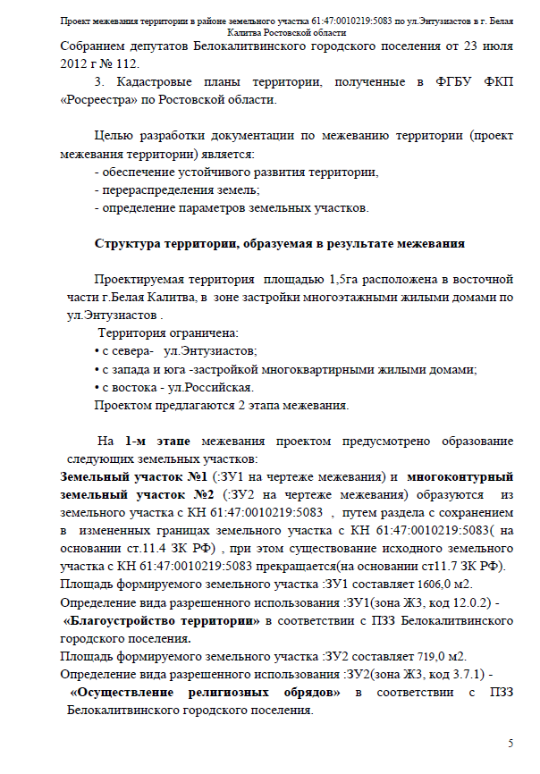

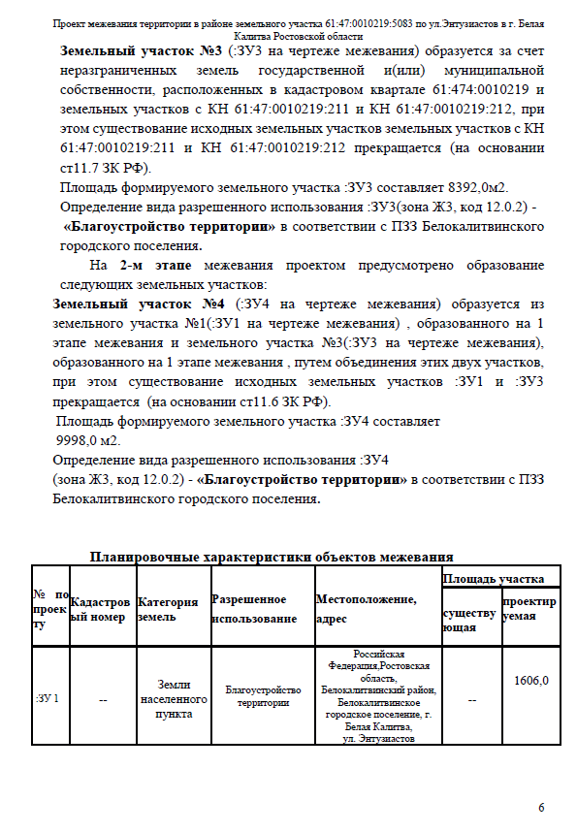

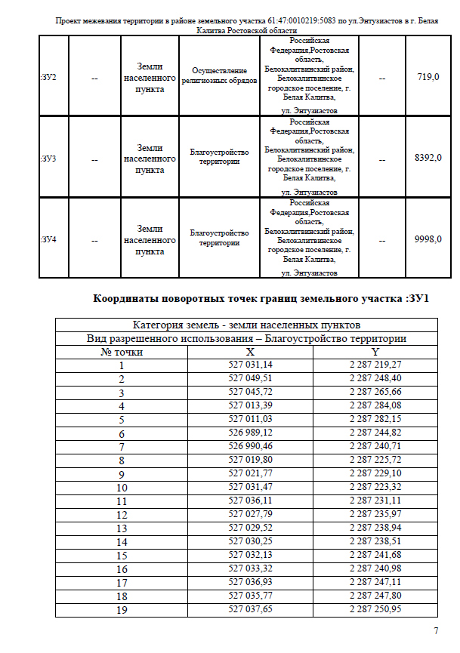

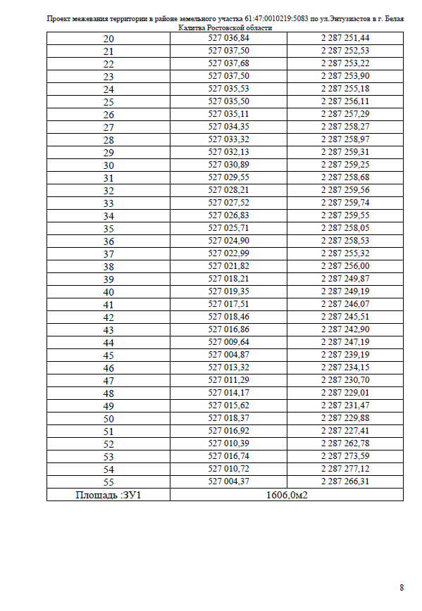

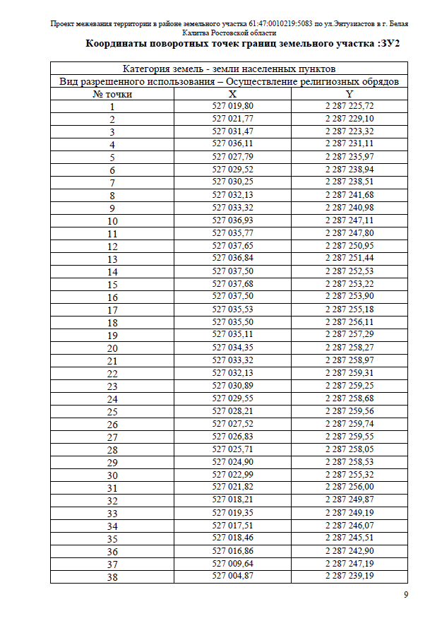

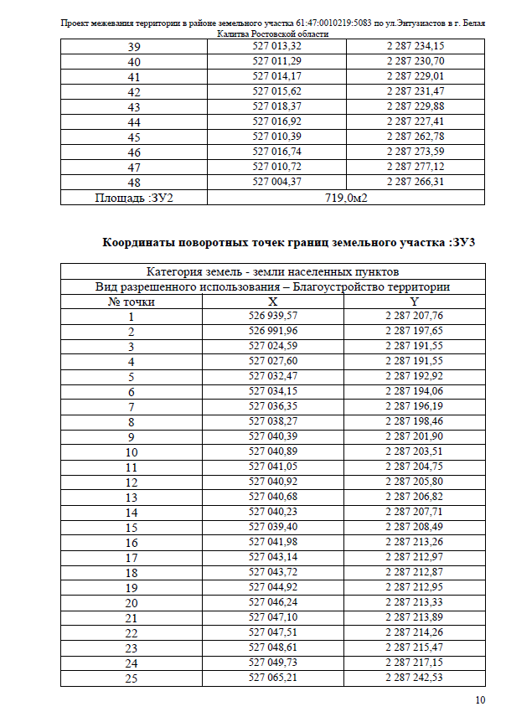

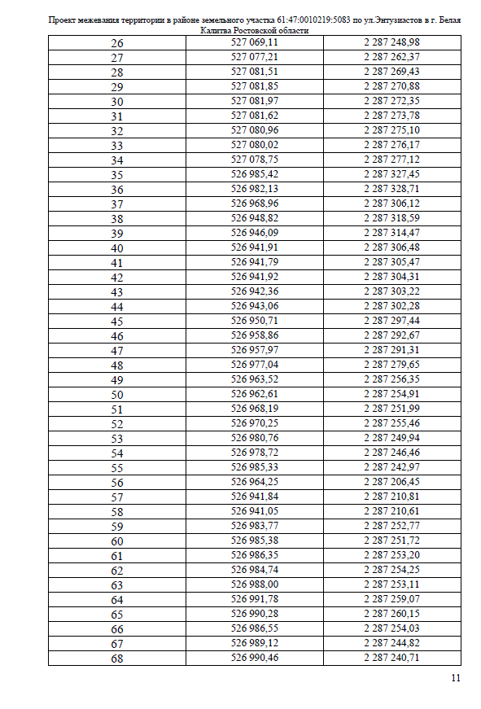

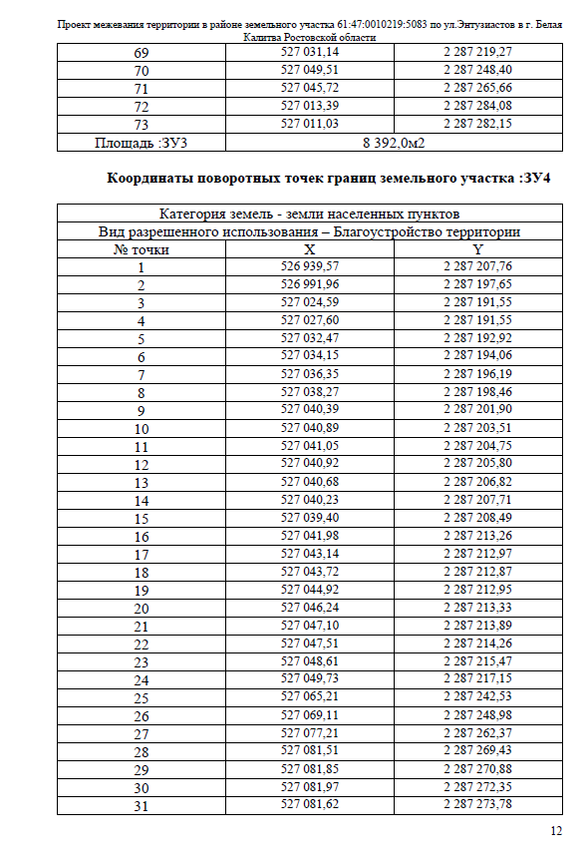

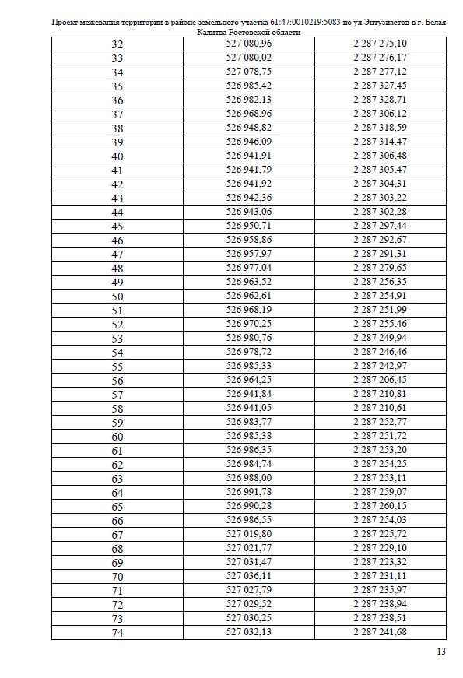

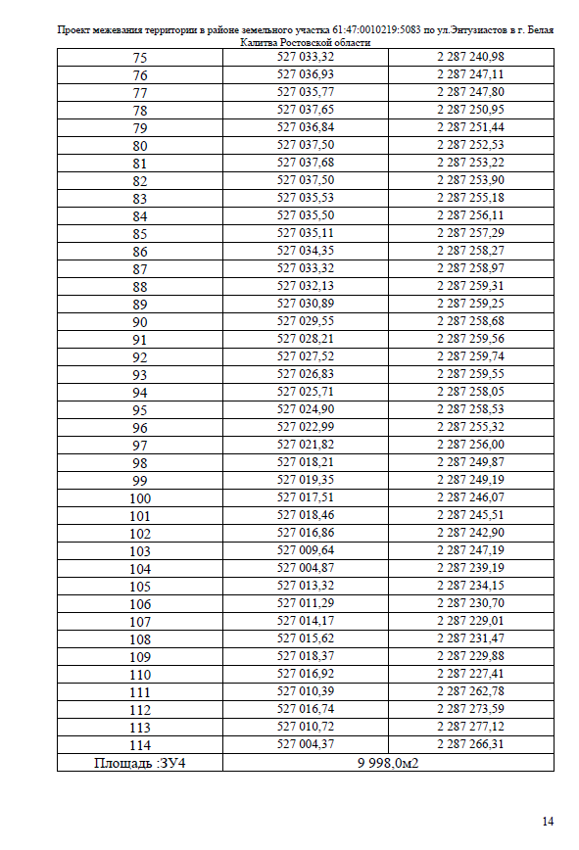

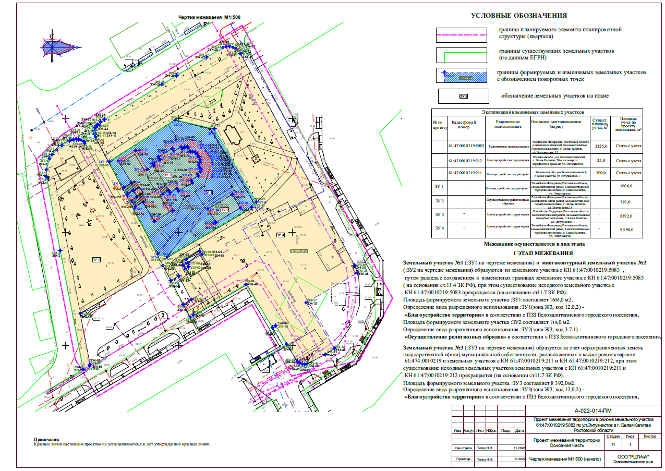

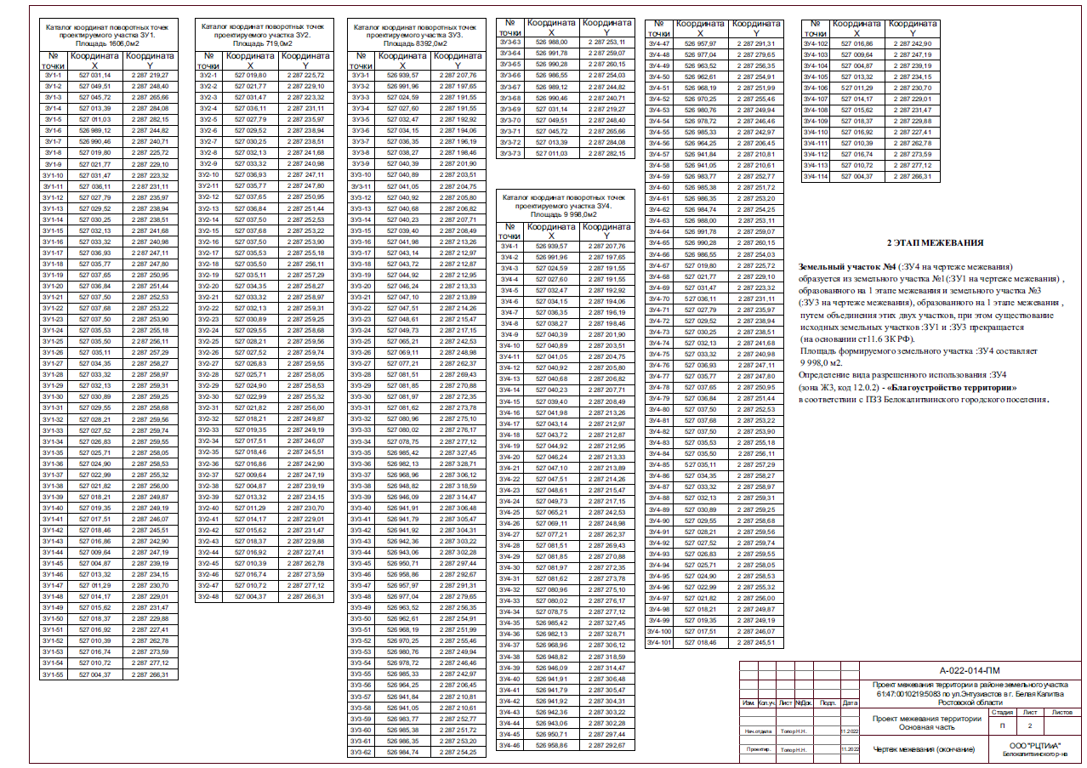

Начальник общего отдела М.В. Баранникова

